Resolución del Pleno del Instituto de Transparencia, Acceso a la Información Pública y Protección de Datos Personales del Estado de México y Municipios, con domicilio en Metepec, Estado de México, de fecha once de septiembre de dos mil diecinueve.

VISTO el expediente conformado con motivo del Recurso de Revisión 05841/INFOEM/IP/RR/2019, interpuesto por XXXXXXXXXXXXXXXXXXXXX, en lo sucesivo la Recurrente o Particular, en contra de la respuesta del Sujeto Obligado, Ayuntamiento de Amatepec, se emite la presente Resolución, con base en los Antecedentes y Considerandos que se exponen a continuación:

ANTECEDENTES

I. Presentación de la solicitud de información.

El veintitrés de mayo de dos mil diecinueve, la Particular presentó solicitud de acceso a la información pública a través del Sistema de Acceso a la Información Mexiquense (SAIMEX), ante el Ayuntamiento de Amatepec, misma que fue registrada con el número de folio 00041/AMATEPEC/IP/2019, mediante el cual requirió:

DESCRIPCIÓN CLARA Y PRECISA DE LA INFORMACIÓN SOLICITADA
Solicito el Presupuesto de Egresos por clasificación programática correspondiente al Pilar 1 Gobierno Solidario, Programa El papel fundamental de la mujer y la perspectiva de género con clave 02060805, Subprograma 0206080501, Proyecto 020608050101, 020608050102, 020608050103, Subprograma 0206080502, Proyecto 020608050201, 020608050202, de los ejercicios fiscales 2013, 2014, 2015, 2016, 2017, 2018, 2019. El Presupuesto de Egresos por clasificador por objeto de gasto (desglosado solamente por capitulos generales 1000. 2000. 3000. 4000, 5000. 6000, 7000, 8000, 9000) de la Dependencia General I00 Desarrollo Social y la Dependencia Auxiliar 152 Atención a la Mujer, de los ejercicios fiscales 2013, 2014, 2015, 2016, 2017, 2018, 2019. Los Formatos PbRM 01a, PbRM 01b, PbRM 01c, PbRM 01d y PbRM 02a de los ejercicios fiscales 2013, 2014, 2015, 2016, 2017, 2018, 2019. Así como el nombre de la dependencia responsable de la atención a la mujer y si es o no dirección de area, y si dependen de alguna otra unidad administrativa. (Sic.)

MODALIDAD DE ENTREGA
A través del SAIMEX

II. Respuesta del Sujeto Obligado.

El catorce de junio de dos mil diecinueve, a través del Sistema de Acceso a la Información Mexiquense (SAIMEX), el Sujeto Obligado notificó a la Particular la respuesta en el tenor siguiente:

En respuesta a la solicitud recibida, nos permitimos hacer de su conocimiento que con fundamento en el artículo 53, Fracciones: II, V y VI de la Ley de Transparencia y Acceso a la Información Pública del Estado de México y Municipios, le contestamos que:

AMATEPEC, MÉXICO A 14 DE JUNIO DE 2019 PRESENTE: EN RESPUESTA A SU SOLICITUD CON FOLIO 00041/AMATEPEC/IP/2019, Y QUE A LA LETRA DICE "Solicito el Presupuesto de Egresos por clasificación programática correspondiente al Pilar 1 Gobierno Solidario, Programa El papel fundamental de la mujer y la perspectiva de género con clave 02060805, Subprograma 0206080501, Proyecto 020608050101, 020608050102, 020608050103, Subprograma 0206080502, Proyecto 020608050201, 020608050202, de los ejercicios fiscales 2013, 2014, 2015, 2016, 2017, 2018, 2019. El Presupuesto de Egresos por clasificador por objeto de gasto (desglosado solamente por capitulos generales 1000. 2000. 3000. 4000, 5000. 6000, 7000, 8000, 9000) de la Dependencia General I00 Desarrollo Social y la Dependencia Auxiliar 152 Atención a la Mujer, de los ejercicios fiscales 2013, 2014, 2015, 2016, 2017, 2018, 2019. Los Formatos PbRM 01a, PbRM 01b, PbRM 01c, PbRM 01d y PbRM 02a de los ejercicios fiscales 2013, 2014, 2015, 2016, 2017, 2018, 2019. Así como el nombre de la dependencia responsable de la atención a la mujer y si es o no dirección de area, y si dependen de alguna otra unidad administrativa.", SE ANEXA DIRECCIÓN ELECTRÓNICA CON INFORMACIÓN FINANCIERA EN SU VERSIÓN PUBLICA. - URL: http://www.amatepec.gob.mx/web/Contenido.php?seccion=25 - URL2: https://difamatepec.wixsite.com/2016-2018/transparencia SIN OTRO PARTICULAR POR EL MOMENTO, Y ESPERANDO QUE LA INFORMACIÓN PROPORCIONADA LE SEA DE UTILIDAD, LE REITERO LA SEGURIDAD DE MI MAS ALTA Y DISTINGUIDA CONSIDERACIÓN. (Sic)

III. Interposición del Recurso de Revisión.

El veinticinco de junio de dos mil diecinueve, se recibió en este Instituto, a través del Sistema de Acceso a la Información Mexiquense (SAIMEX), el Recurso de Revisión interpuesto por la parte Recurrente, en contra de la respuesta emitida por el Sujeto Obligado a la solicitud de información, en los términos siguientes:

ACTO IMPUGNADO
La información solicitada esta incompleta (Sic.)

RAZONES O MOTIVOS DE LA INCONFORMIDAD
Se señalan ligas web para buscar la información proporcionada en el caso de la liga http://www.amatepec.gob.mx/web/Contenido.php?seccion=25 la información que alli se proporciona después de la busqueda en todos los archivos solo se presentan las caratulas de ingresos y egresos y los PbRMs del ejercicio fiscal 2019, por lo que falta la clasificación por objeto de gasto de la dependencia de Desarrollo Social y/o equivalente y de la dependencia auxliar de atención a la mujer de los ejercicios fiscales 2013 al 2018 y los PbRMs 1a, 1b, 1c, 1d, 2a de la dependencia de Desarrollo Social y/o equivalente y de la dependencia auxliar de atención a la mujer de los ejercicios fiscales 2013 al 2018. En la liga https://difamatepec.wixsite.com/2016-2018/transparencia solo viene el ejercicio fiscal del SMDIF pero no viene desagregada la información la cual únicamente corresponde al ejercicio fiscal 2018. Así mismo no se proporcionan las caratulas de ingresos y presupuesto de egresos de los ejercicios fiscales 2013 al 2018. Tampoco se proporciono información sobre la gestión de recursos federales y estatales en materia de género del 2013 al 2018. Ni se aclara cual es la relación jerárquica que guarda la dependencia de atención a la mujer en la administración municipal ni su denominación. Ni se. (Sic.)

IV. Trámite del Recurso de Revisión ante el Instituto.

a) Turno del Recurso de Revisión. El veinticinco de junio de dos mil diecinueve, el Sistema de Acceso a la Información Mexiquense (SAIMEX), asignó el número de expediente 05841/INFOEM/IP/RR/2019, al medio de impugnación que nos ocupa, con base en el sistema aprobado por el Pleno de este Órgano Garante y lo turnó al Comisionado Ponente Luis Gustavo Parra Noriega, para los efectos del artículo 185, fracción I de la Ley de Transparencia y Acceso a la Información Pública del Estado de México y Municipios.

b) Admisión del Recurso de Revisión. El uno de julio de dos mil diecinueve, se acordó la admisión del Recurso de Revisión interpuesto por el Recurrente en contra del Sujeto Obligado, en términos del artículo 185, fracciones I y II de la Ley de Transparencia y Acceso a la Información Pública del Estado de México y Municipios, el cual fue notificado a las partes el mismo día, a través del Sistema de Acceso a la Información Mexiquense (SAIMEX), en el que se les otorgó un plazo de siete días hábiles posteriores a la misma, para que manifestaran lo que a su derecho conviniera y formularan alegatos.

c) Informe justificado del Sujeto Obligado. De las constancias que obran en el Sistema de Acceso a la Información Mexiquense (SAIMEX), se advierte que el Sujeto Obligado fue omiso en presentar Informe Justificado respecto al presente Recurso de Revisión.

d) Manifestaciones del Recurrente. Cabe señalar, que de las constancias que obran en el Sistema de Acceso a la Información Mexiquense (SAIMEX), se advierte que el Recurrente fue omiso en presentar manifestaciones respecto al presente Recurso de Revisión.

e) Ampliación del plazo para resolver: El veintitrés de agosto de dos mil diecinueve, el Comisionado Ponente, con fundamento en lo dispuesto por el artículo 181, párrafo tercero, de la Ley de Transparencia y Acceso a la Información Pública del Estado de México y Municipios, acordó ampliar por un periodo de quince días hábiles, el plazo para resolver el Recurso de Revisión que nos ocupa; acto que fue notificado a las partes, mediante el Sistema de Acceso a la Información Mexiquense (SAIMEX), el mismo día, mes y año.

f) Cierre de instrucción. El veintiocho de agosto de dos mil diecinueve, al no existir diligencias pendientes por desahogar, se emitió el acuerdo por medio del cual se declaró cerrada la instrucción y se determinó pasar el expediente a resolución, en términos de lo dispuesto en los artículos 185, fracciones VI y VIII de la Ley de Transparencia y Acceso a la Información Pública del Estado de México y Municipios, mismo que fue notificado a las partes el mismo día, a través del Sistema de Acceso a la Información Mexiquense (SAIMEX).

En razón de que fue debidamente sustanciado el expediente electrónico y no existe diligencia pendiente de desahogo, se emite la resolución que conforme a Derecho proceda, de acuerdo a los siguientes:

CONSIDERANDOS

PRIMERO. Competencia.

El Instituto de Transparencia, Acceso a la Información Pública y Protección de Datos Personales del Estado de México y Municipios, es competente para conocer y resolver el presente Recurso de Revisión interpuesto por la parte recurrente, conforme a lo dispuesto en los artículos 6°, apartado A de la Constitución Política de los Estados Unidos Mexicanos; 5°, párrafos vigésimo segundo, vigésimo tercero y vigésimo cuarto, fracciones I, II, III, IV y V de la Constitución Política del Estado Libre y Soberano de México; 1°, 8°, 9°, 10, 37 y 42, fracciones I, II y III, de la Ley General de Transparencia y Acceso a la Información Pública; 1°, 2°, fracciones II y IV; 13, 29, 36, fracciones I y II; 176, 178, 179, 181 párrafo tercero, 185, 188 y 189 de la Ley Transparencia y Acceso a la Información Pública del Estado de México y Municipios; 7°, 9°, fracciones I y XXIV y 11 del Reglamento Interior del Instituto de Transparencia, Acceso a la Información Pública y Protección de Datos Personales del Estado de México y Municipios.

SEGUNDO. Metodología de estudio.

De las constancias que forman parte del Recurso de Revisión que se analiza, se advierte que previo al estudio del fondo de la litis, es necesario estudiar las causales de improcedencia y sobreseimiento, para determinar lo que en Derecho proceda.

Causales de improcedencia.

Este Instituto realiza el estudio oficioso de las causales de improcedencia, por tratarse de una cuestión de orden público y de estudio preferente acorde con el Criterio orientador en la Tesis de Jurisprudencia “IMPROCEDENCIA.” (Semanario Judicial de la Federación, Quinta Época, 1985, pág. 262), el cual establece que debe examinarse previamente la procedencia del juicio de amparo, sea que las partes lo soliciten o no, por ser una cuestión de orden público. De tal suerte, será desechado cualquier Recurso de Revisión que actualice alguno de los supuestos establecidos en el artículo 191 de la Ley de Transparencia y Acceso a la Información Pública del Estado de México y Municipios, por ser improcedente.

En el presente caso, no se actualiza ninguna de las causales de improcedencia establecidas en el ordenamiento jurídico previamente señalado, toda vez que este Instituto no tiene conocimiento de que se encuentre en trámite algún medio de defensa presentado por el Recurrente ante otra instancia; no existió prevención alguna; la veracidad de la respuesta no formó parte del agravio; no se realizó una consulta o ampliación a los alcances del requerimiento informativo, aunado a que el medio de impugnación fue presentado en tiempo.

Asimismo, se actualiza la causal de procedencia señalada en el artículo 179, fracción V, de la Ley de la materia, toda vez que el solicitante se inconformó por la negativa de la entrega de la información requerida.

Causales de sobreseimiento.

Por ser de previo y especial pronunciamiento, este Instituto analiza si se actualiza alguna causal de sobreseimiento.
El artículo 192 de la Ley Transparencia y Acceso a la Información Pública del Estado de México y Municipios, señala las causales por las cuales se puede sobreseer en todo o en parte, el Recurso de Revisión; así, del análisis realizado por este Instituto, se advierte que no se actualiza algún supuesto de sobreseimiento; lo anterior, en virtud de que no hay constancias en el expediente en que se actúa, de que el Recurrente se haya desistido del recurso, haya fallecido, sobreviniera alguna causal de improcedencia, que el Sujeto Obligado hubiese modificado o revocado el acto impugnado o bien, haya quedado sin materia.

Por tales motivos, se considera procedente entrar al fondo del presente asunto.

TERCERO. Determinación de la Controversia.

Una vez realizado el estudio de las constancias que integran el expediente en que se actúa, se desprende que la ahora Recurrente solicitó al Ayuntamiento de Amatepec, la información siguiente:

De los ejercicios fiscales dos mil trece, dos mil catorce, dos mil quince, dos mil dieciséis, dos mil diecisiete, dos mil dieciocho y dos mil diecinueve.

  - Presupuesto de Egresos por clasificación programática correspondiente al Pilar 1 Gobierno Solidario
  - Programa “El papel fundamental de la mujer y la perspectiva de género” con clave 02060805
  - Subprograma 0206080501
  - Proyecto 020608050101, 020608050102, 020608050103
  - Subprograma 0206080502
  - Proyectos 020608050201, 020608050202
7. Presupuesto de Egresos clasificado por objeto de gasto (desglosado solamente por capítulos generales 1000. 2000. 3000. 4000, 5000. 6000, 7000, 8000, 9000), de la dependencia Clave I01 Desarrollo Social y/o equivalente; y de la dependencia auxiliar Clave 152 Atención a la Mujer y/o Equivalente.
8. Formatos PbRM 01a, PbRM 01b, PbRM 01c, PbRM 01d y PbRM 02a, de la dependencia Clave I01 Desarrollo Social y/o equivalente; y de la dependencia auxiliar Clave 152 Atención a la Mujer y/o Equivalente.
9. Nombre de la dependencia responsable de la atención a la mujer y si es o no dirección de área, y si dependen de alguna otra unidad administrativa.

En respuesta, el Sujeto Obligado proporcionó las ligas electrónicas http://www.amatepec.gob.mx/web/Contenido.php?seccion=25 - URL2: https://difamatepec.wixsite.com/2016-2018/transparencia, a efecto de que la Particular accediera a la información solicitada.

Inconforme con la respuesta, el Particular interpuso Recurso de Revisión, en donde se agravió que la información se encontraba de manera incompleta; lo cual constituye la causal de procedencia del Recurso de Revisión, en términos del artículo 179, fracción V, de la Ley de Transparencia y Acceso a la Información Pública del Estado de México y Municipios.

Establecido lo anterior, lo consecuente es analizar el agravio manifestado por el ahora Recurrente, de conformidad con lo dispuesto por la Ley de Transparencia y Acceso a la Información Pública del Estado de México y Municipios y demás disposiciones legales aplicables a la materia.
CUARTO. Marco normativo aplicable en materia de transparencia y acceso a la información pública.

El artículo 6°, Apartado A), fracción I de la Constitución Política de los Estados Unidos Mexicanos, establece que toda la información en posesión de cualquier autoridad, es pública y sólo podrá ser reservada temporalmente por razones de interés público.

La Ley General de Transparencia y Acceso a la Información Pública, publicada en el Diario Oficial de la Federación el 4 de mayo de 2015, dispone en su artículo 70, la información que se considera corresponde a las Obligaciones de Transparencia, la cual debe estar disponible para cualquier persona de manera permanente y actualizada.

En este sentido, los Lineamientos técnicos generales para la publicación, homologación y estandarización de la información de las obligaciones establecidas en el título quinto y en la fracción IV del artículo 31 de la Ley General de Transparencia y Acceso a la Información Pública, que deben de difundir los sujetos obligados en los portales de Internet y en la Plataforma Nacional de Transparencia, establecen los formatos para dar cumplimiento a las Obligaciones de Transparencia, así como los plazos de actualización.

Por su parte, en materia local, el artículo 5°, fracción I de la Constitución Política del Estado Libre y Soberano de México, es coincidente con la Constitución Federal, en el sentido de la publicidad de toda la información, con la única restricción de proteger el interés público, así como la información referente a la intimidad de la vida privada y la imagen de las personas, con las excepciones que establezca la ley reglamentaria.

Por su parte, la Ley de Transparencia y Acceso a la Información Pública del Estado de México y Municipios (Reglamentaria del artículo 5° de la Constitución Local), establece lo siguiente:

El artículo 12, que, quienes generen, recopilen, administren, manejen, procesen, archiven o conserven información pública serán responsables de la misma.

El artículo 18, que, los Sujetos Obligados deberán documentar todo acto que derive del ejercicio de sus facultades, competencias o funciones, considerando desde su origen la eventual publicidad y reutilización de la información que generen.

El artículo 19, que, se presume que la información debe existir si se refiere a las facultades, competencias y funciones que los ordenamientos jurídicos aplicables otorgan a los sujetos obligados y en caso de que dichas facultades no se hayan ejercido, se deberá motivar la respuesta en función de las causas que motivaron tal circunstancia.

QUINTO. Estudio de Fondo.

Expuesta la controversia, se procede al análisis del agravio hecho valer por el Recurrente.

En principio, es de suma importancia señalar los objetivos de la Ley de Transparencia y Acceso a la Información Pública del Estado de México y Municipios, con relación al deber de los sujetos obligados de otorgar acceso a la información pública, dichos objetivos se encuentran establecidos en el artículo 2° del referido ordenamiento jurídico y son los siguientes:

- Proveer lo necesario para garantizar a toda persona el derecho de acceso a la información pública, a través de procedimientos sencillos, expeditos, oportunos y gratuitos;

- Transparentar la gestión pública, mediante la difusión de la información generada por los Sujetos Obligados, y

- Promover, fomentar y difundir la cultura de la transparencia en el ejercicio de la función pública, el acceso a la información y la participación ciudadana, así como, la rendición de cuentas.

Conforme a lo anterior, se deprende que los objetivos de la Ley de la materia, son establecer las bases que regirán las formas para garantizar el derecho de acceso a la información, mediante procesos sencillos y expeditos, la promoción, fomento y difusión de la cultura de transparencia y la rendición de cuentas, a través del diseño e implementación de políticas públicas y mecanismos que garanticen la publicidad de información oportuna, verificable, comprensible, actualizada y completa.

En ese orden de ideas, para la atención de las solicitud de acceso a la información, debe privilegiarse el principio de máxima publicidad, el cual dispone que toda la información en posesión de los sujetos obligados será pública, completa, oportuna y accesible, sujeta a un claro régimen de excepciones que deberán estar definidas, ser legítimas y estrictamente necesarias en una sociedad democrática.

Para lograr lo señalado, los Sujetos Obligados deben seguir el procedimiento para la atención a las solicitudes de acceso a la información, establecido en los artículos 151, 160, 162, 163, 164, 165 y 166, de la Ley de Transparencia y Acceso a la Información Pública del Estado de México y Municipios, el cual es el siguiente:

- Las Unidades de Transparencia de los sujetos obligados deben garantizar las medidas y condiciones de accesibilidad para que toda persona pueda ejercer el derecho de acceso a la información; por lo que, son los responsables de hacer las notificaciones correspondientes, además de llevar a cabo las gestiones necesarias para facilitar el acceso de la información;

- La respuesta a los requerimientos deberá notificarse al interesado en el menor tiempo posible, periodo que no podrá exceder quince días hábiles, contados a partir del día siguiente a la presentación de éste. Excepcionalmente, el plazo referido podrá ampliarse por siete días hábiles más, cuando existan razones fundadas y motivadas, a través del Comité de Transparencia;

- Las Unidades de Transparencia garantizarán que las solicitudes se turnen a todas las áreas competentes que cuenten con la información o deban tenerla de acuerdo a sus facultades, funciones y atribuciones, para que realicen una búsqueda exhaustiva y razonable de la documentación solicitada, con el fin de que proporcionen las expresiones documentales que se encuentren en sus archivos o que estén constreñidos a elaborar;

- El acceso se dará en la modalidad de entrega y, en su caso, de envío elegido por el solicitante, cuando no sea posible entregar en dicha modalidad, el Sujeto Obligado deberá ofrecer otras opciones; para lo cual, deberá fundamentar y motivar la necesidad de modificar el medio de entrega, y
- Las Unidades de Transparencia, tendrán disponible la información requerida durante un plazo mínimo de sesenta días hábiles, contados a partir de que el solicitante hubiere realizado, en su caso, el pago respectivo, el cual deberá efectuarse en un término no mayor a treinta días hábiles; por lo que, una vez trascurrida dicha temporalidad, los Sujetos Obligados darán por concluida la solicitud y procederán de ser el caso, a la destrucción del material;

Establecido lo anterior, que el Recurrente solicitó al Ayuntamiento de Amatepec, la información siguiente:

De los ejercicios fiscales dos mil trece, dos mil catorce, dos mil quince, dos mil dieciséis, dos mil diecisiete, dos mil dieciocho y dos mil diecinueve.

- Presupuesto de Egresos por clasificación programática correspondiente al Pilar 1 Gobierno Solidario
- Programa “El papel fundamental de la mujer y la perspectiva de género” con clave 02060805
- Subprograma 0206080501
- Proyecto 020608050101, 020608050102, 020608050103
- Subprograma 0206080502
- Proyectos 020608050201, 020608050202
7. Presupuesto de Egresos clasificado por objeto de gasto (desglosado solamente por capítulos generales 1000. 2000. 3000. 4000, 5000. 6000, 7000, 8000, 9000), de la dependencia Clave I01 Desarrollo Social y/o equivalente; y de la dependencia auxiliar Clave 152 Atención a la Mujer y/o Equivalente.
8. Formatos PbRM 01a, PbRM 01b, PbRM 01c, PbRM 01d y PbRM 02a, de la dependencia Clave I01 Desarrollo Social y/o equivalente; y de la dependencia auxiliar Clave 152 Atención a la Mujer y/o Equivalente.
9. Nombre de la dependencia responsable de la atención a la mujer y si es o no dirección de área, y si dependen de alguna otra unidad administrativa.

Así las cosas, es menester traer a colación las ligas electrónicas proporcionadas por el Sujeto Obligado para dar respuesta a los requerimientos de información señalados, a efecto de verificar si dicha información se encontraba publicada en las páginas electrónicas, como lo refirió el Ayuntamiento de Amatepec.

En ese tenor, este Instituto, ingresó a las ligas electrónicas http://www.amatepec.gob.mx/web/Contenido.php?seccion=25 - URL2: https://difamatepec.wixsite.com/2016-2018/transparencia (Consultadas el treinta de agosto de dos mil diecinueve a las trece horas con veinte minutos), con la finalidad de corroborar si dicha información se encontraba publicada, tal y como se muestra a continuación:

http://www.amatepec.gob.mx/web/Contenido.php?seccion=25 - URL2:

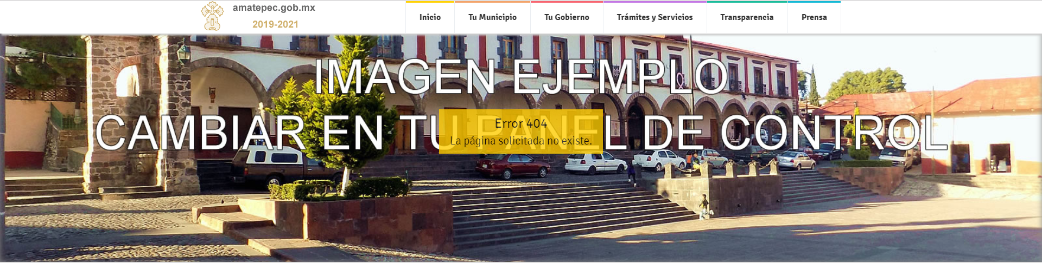

https://difamatepec.wixsite.com/2016-2018/transparencia:


De las imágenes insertas con anterioridad, se advierte que, contrario a lo manifestado por el Sujeto Obligado, la información solicitada no se encuentra publicada en dichas ligas electrónicas.

Por otra parte, no pasa desapercibido que si bien es cierto, la Particular manifestó que la información solicitada se encontraba de manera incompleta, lo cierto es que, como se ha referido en líneas precedentes, los requerimientos de información a la fecha de la presente Resolución no se encuentran publicados en las páginas electrónicas proporcionadas por el Sujeto Obligado en respuesta.

En ese tenor, este Órgano Garante, atentos al contenido de los numerales 13 y 181 de la Ley de la Materia, procede a realizar la suplencia de la queja deficiente en favor del RECURRENTE, sirve como criterio orientador la jurisprudencia administrativa 1a./J. 17/2000, emanada por la Suprema Corte de Justicia de la Nación, la cual dicta lo siguiente:
“SUPLENCIA DE LA QUEJA DEFICIENTE EN MATERIA ADMINISTRATIVA. PROCEDENCIA. Para que proceda la suplencia de los conceptos de violación deficientes en la demanda de amparo o de los agravios en la revisión, en materias como la administrativa, en términos de lo dispuesto en la fracción VI del artículo 76 bis de la Ley de Amparo, se requiere que el juzgador advierta que el acto reclamado, independientemente de aquellos aspectos que se le impugnan por vicios de legalidad o de inconstitucionalidad, implique además, una violación manifiesta de la ley que deje sin defensa al quejoso o al particular recurrente. Se entiende por "violación manifiesta de la ley que deje sin defensa", aquella actuación en el auto reclamado de las autoridades responsables (ordenadoras o ejecutoras) que haga visiblemente notoria e indiscutible la vulneración a las garantías individuales del quejoso, ya sea en forma directa, o bien, indirectamente, mediante la transgresión a las normas procedimentales y sustantivas y que rigen el acto reclamado, e incluso la defensa del quejoso ante la emisión del acto de las autoridades responsables. No deben admitirse para que proceda esta suplencia aquellas actuaciones de las autoridades en el acto o las derivadas del mismo que requieran necesariamente de la demostración del promovente del amparo, para acreditar la ilegalidad o inconstitucionalidad del acto, o bien, de allegarse de cuestiones ajenas a la litis planteada, porque de ser así, ya no se estaría ante la presencia de una violación manifiesta de la ley que deje sin defensa al quejoso o agraviado.”

Así, de acuerdo a la Ley de Transparencia en términos generales, establece como uno de los objetivos con el que cuenta es el de garantizar a toda persona el derecho de acceso a la información pública, mediante los procedimientos establecidos de forma sencilla, expeditos, oportunos y gratuitos, y con ello contribuir a la mejora de procedimientos y mecanismos que permitan trasparentar la gestión pública y mejorar la toma decisiones, a través de la difusión de la información que obra en poder de los Sujetos Obligados.

Bajo este orden de ideas, se procede al análisis los requerimientos de la Particular, tal y como se expone a continuación:

Así, es menester mencionar que de los ejercicios fiscales dos mil trece, dos mi catorce, dos mil quince, dos mil dieciséis, dos mil diecisiete, dos mil dieciocho y dos mil diecinueve, la Particular requirió lo siguiente:

- Presupuesto de Egresos por clasificación programática correspondiente al Pilar 1 Gobierno Solidario
- Programa “El papel fundamental de la mujer y la perspectiva de género” con clave 02060805
- Subprograma 0206080501
- Proyecto 020608050101, 020608050102, 020608050103
- Subprograma 0206080502
- Proyectos 020608050201, 020608050202
7. Presupuesto de Egresos clasificado por objeto de gasto (desglosado solamente por capítulos generales 1000. 2000. 3000. 4000, 5000. 6000, 7000, 8000, 9000), de la dependencia Clave I01 Desarrollo Social y/o equivalente; y de la dependencia auxiliar Clave 152 Atención a la Mujer y/o Equivalente.

Es necesario precisar que los requerimientos de información señalados con los numerales 1, 2, 3, 4, 5 y 6, corresponden a los programas de “Gobierno Solidario”, “El papel fundamental de la mujer y la perspectiva de género”, “Integración de la mujer al desarrollo económico”, “Capacitación de la mujer para el trabajo”, “Atención educativa a hijos de madres trabajadoras”, “Proyectos productivos para el desarrollo de la mujer”, “Participación social de la mujer”, “Fomento a la cultura de equidad de género”, “Atención integral a la madre adolescente”, tal y como a manera de referencia, se desprende del Manual para la planeación, programación y presupuesto municipal para el ejercicio fiscal 2016, el cual se inserta a continuación:

(Consultado en https://legislacion.edomex.gob.mx/sites/legislacion.edomex.gob.mx/files/files/pdf/gct/2015/oct304.pdf, el treinta de agosto a las catorce horas).

Al respecto, el Manual para la Planeación, Programación y Presupuesto de Egresos Municipal para el Ejercicio Fiscal, del dos mil trece al dos mil diecinueve, (consultado en la liga electrónica https://legislacion.edomex.gob.mx/sites/legislacion.edomex.gob.mx/files/files/pdf/gct/2018/nov065.pdf), determina que para dar seguimiento a la ejecución del Presupuesto de Egresos Municipal de conformidad con el artículo 32 párrafo segundo de la Ley de Fiscalización Superior del Estado de México, los entes municipales deben presentar el informe mensual dentro de los veinte días posteriores al término del mes correspondiente. Este informe debe contener diversos formatos entre los que se encuentra el Avance Presupuestal de Egresos Detallado (PbRM10a), como se observa en las imágenes siguientes:



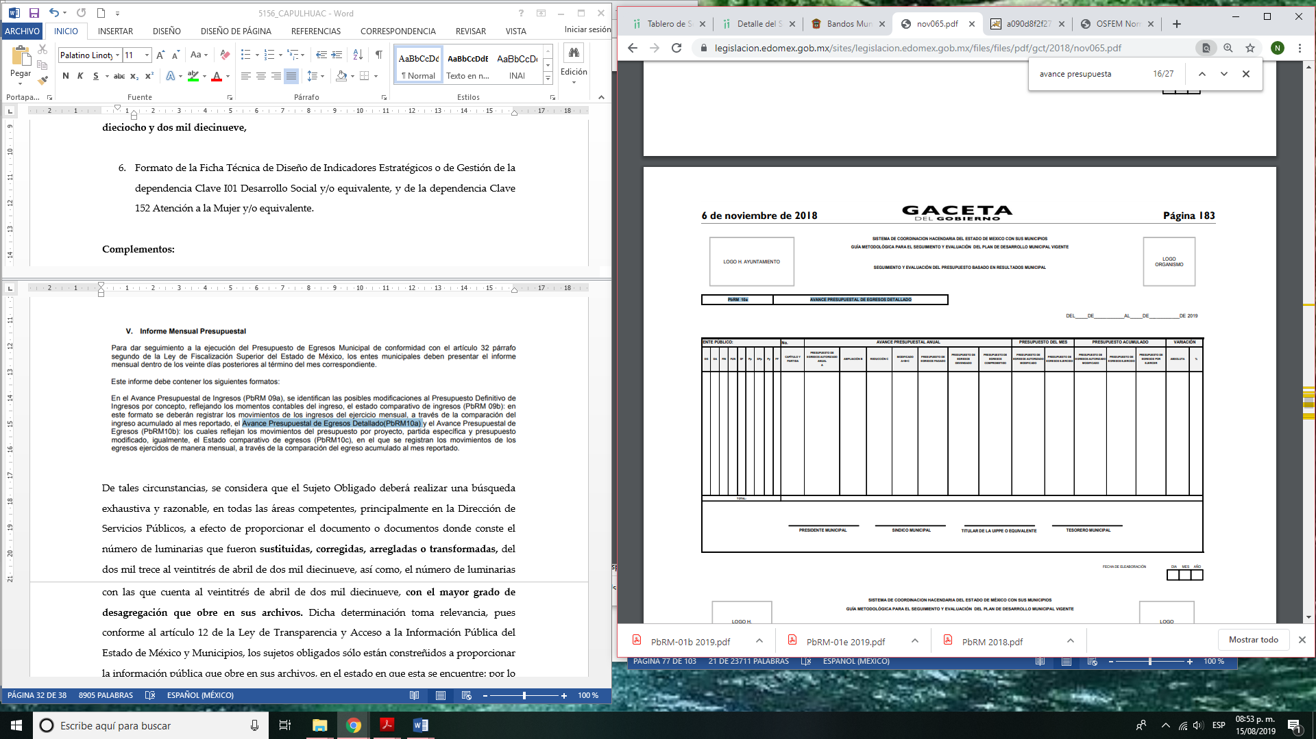

De tales circunstancias, se considera que el Sujeto Obligado deberá realizar una búsqueda exhaustiva y razonable, en todas las áreas competentes, a efecto de proporcionar el documento o documentos donde conste el presupuesto asignado a los rubros señalados por el Particular.
8. Formatos PbRM 01a, PbRM 01b, PbRM 01c, PbRM 01d y PbRM 02a, de la dependencia Clave I01 Desarrollo Social y/o equivalente; y de la dependencia auxiliar Clave 152 Atención a la Mujer y/o Equivalente.
9. Nombre de la dependencia responsable de la atención a la mujer y si es o no dirección de área, y si dependen de alguna otra unidad administrativa.

Respecto a los formatos (PbRM-01a, PbRM-01b, PbRM-01c, PbRM-01d), se tiene que de acuerdo al multicitado Manual, la información contenida en dichos formatos se consideran para la realización del Presupuesto de Egresos.

Por lo que respecta al formato (PbRM-2a), se tiene observa que se trata de aquel en el que se calendarizan las metas de actividad, el cual tiene por objeto identificar trimestralmente la ejecución de la meta anual e integrar el proyecto anual del municipio, tal y como se advierte a continuación:

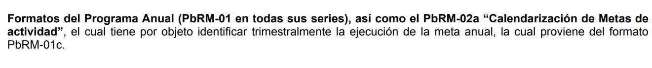

Ahora bien, esta ponencia Resolutora, advirtió que en los formatos (PbRM-01a, PbRM-01b, PbRM-01c, PbRM-01d, PbRM-2a), es viable consultar la información solicitada en el requerimiento 9 toda vez que, de dichos formatos sería posible apreciar el nombre de la dependencia general y de la dependencia auxiliar -Atención a la mujer-.

Por otra parte, este Instituto llevó a cabo la búsqueda de los formatos descritos tanto en la página institucional del Sujeto Obligado como en la plataforma de Información Pública de Oficio (IPOMEX), sin encontrar algún documento al respecto; no obstante a manera de referencia se muestra la imagen del formato correspondiente al PbRM 1d, que corresponde al Ayuntamiento de Texcalyacac.
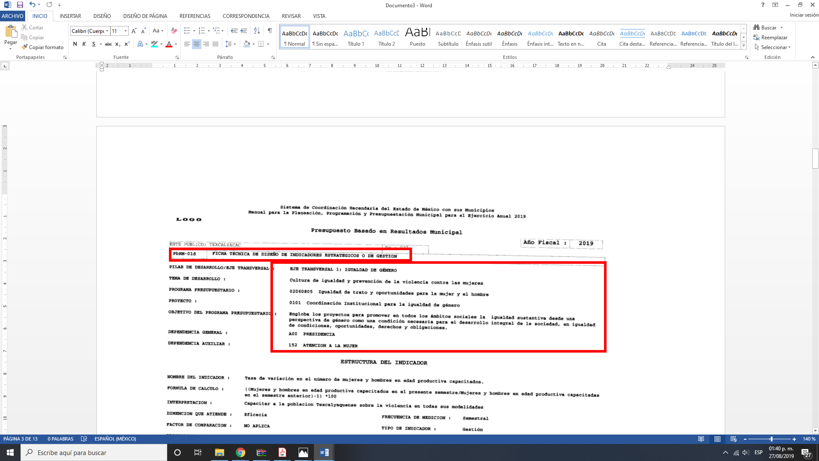

Conforme a lo anterior, se considera que el Sujeto Obligado incumplió con el procedimiento de búsqueda establecido en el artículo 162 de la Ley de Transparencia y Acceso a la Información Pública del Estado de México y Municipios; toda vez que no requirió a las áreas competentes los requerimientos de información solicitados.

Establecido lo anterior, resulta dable ordenar al Sujeto Obligado realizar una búsqueda exhaustiva y razonable, en todas las áreas competentes, a efecto de proporcionar los documentos donde conste lo solicitado por el particular, en términos de lo establecido en la Ley de Transparencia y Acceso a la Información Pública del Estado de México y Municipios.

SEXTO. Decisión.

Con fundamento en el artículo 186, fracción III, de la Ley de Transparencia y Acceso a la Información Pública del Estado de México y Municipios, este Instituto considera procedente REVOCAR la respuesta del Sujeto Obligado en la solicitud de información 00041/AMATEPEC/IP/2019 y ORDENAR al Ayuntamiento de Amatepec, a efecto de que entregue, a través del Sistema de Acceso a la Información Mexiquense (SAIMEX), previa búsqueda exhaustiva y razonable, los documentos que den cuenta de lo siguiente:

De los ejercicios fiscales dos mil trece, dos mil catorce, dos mil quince, dos mil dieciséis, dos mil diecisiete, dos mil dieciocho y dos mil diecinueve.

- Presupuesto de Egresos por clasificación programática correspondiente al Pilar 1 Gobierno Solidario
- Programa “El papel fundamental de la mujer y la perspectiva de género” con clave 02060805
- Subprograma 0206080501
- Proyecto 020608050101, 020608050102, 020608050103
- Subprograma 0206080502
- Proyectos 020608050201, 020608050202
7. Presupuesto de Egresos clasificado por objeto de gasto (desglosado solamente por capítulos generales 1000. 2000. 3000. 4000, 5000. 6000, 7000, 8000, 9000), de la dependencia Clave I01 Desarrollo Social y/o equivalente; y de la dependencia auxiliar Clave 152 Atención a la Mujer y/o Equivalente.
8. Formatos PbRM 01a, PbRM 01b, PbRM 01c, PbRM 01d y PbRM 02a, de la dependencia Clave I01 Desarrollo Social y/o equivalente; y de la dependencia auxiliar Clave 152 Atención a la Mujer y/o Equivalente.
9. Nombre de la dependencia responsable de la atención a la mujer y si es o no dirección de área, y si dependen de alguna otra unidad administrativa.

Por lo expuesto y fundado, este Pleno:

RESUELVE

PRIMERO. Resultan FUNDADAS las razones o motivos de inconformidad hechos valer por el Recurrente, en términos de los Considerandos QUINTO y SEXTO de la presente Resolución.

SEGUNDO. Se REVOCA la respuesta emitida por el Ayuntamiento de Amatepec, en la solicitud de información 00041/AMATEPEC/IP/2019.

TERCERO. Se ORDENA al Ayuntamiento de Amatepec, a efecto de que, previa búsqueda exhaustiva y razonable, entregue a través del Sistema de Acceso a la Información Mexiquense (SAIMEX), los documentos que den cuenta de lo siguiente:
De los ejercicios fiscales dos mil trece, dos mil catorce, dos mil quince, dos mil dieciséis, dos mil diecisiete, dos mil dieciocho y dos mil diecinueve.

- Presupuesto de Egresos por clasificación programática correspondiente al Pilar 1 Gobierno Solidario
- Programa “El papel fundamental de la mujer y la perspectiva de género” con clave 02060805
- Subprograma 0206080501
- Proyecto 020608050101, 020608050102, 020608050103
- Subprograma 0206080502
- Proyectos 020608050201, 020608050202
7. Presupuesto de Egresos clasificado por objeto de gasto (desglosado solamente por capítulos generales 1000. 2000. 3000. 4000, 5000. 6000, 7000, 8000, 9000), de la dependencia Clave I01 Desarrollo Social y/o equivalente; y de la dependencia auxiliar Clave 152 Atención a la Mujer y/o Equivalente.
8. Formatos PbRM 01a, PbRM 01b, PbRM 01c, PbRM 01d y PbRM 02a, de la dependencia Clave I01 Desarrollo Social y/o equivalente; y de la dependencia auxiliar Clave 152 Atención a la Mujer y/o Equivalente.
9. Nombre de la dependencia responsable de la atención a la mujer y si es o no dirección de área, y si dependen de alguna otra unidad administrativa.

CUARTO. NOTIFÍQUESE la presente Resolución al Titular de la Unidad de Transparencia del Sujeto Obligado, para que conforme al artículo 186 último párrafo, 189 segundo párrafo y 194 de la Ley de Transparencia y Acceso a la Información Pública del Estado de México y Municipios; dé cumplimiento a lo ordenado dentro del plazo de diez días hábiles, e informe a este Instituto en un plazo de tres días hábiles siguientes sobre el cumplimiento dado a la presente.
QUINTO. NOTIFÍQUESE a la Recurrente la presente Resolución, asimismo, se hace de su conocimiento que de conformidad con lo establecido en el artículo 196 de la Ley de Transparencia y Acceso a la Información Pública del Estado de México y Municipios podrá promover el Juicio de Amparo en los términos de las leyes aplicables.

ASÍ LO RESUELVEN POR UNANIMIDAD DE VOTOS EL PLENO DEL INSTITUTO DE TRANSPARENCIA, ACCESO A LA INFORMACIÓN PÚBLICA Y PROTECCIÓN DE DATOS PERSONALES DEL ESTADO DE MÉXICO Y MUNICIPIOS, CONFORMADO POR LOS COMISIONADOS ZULEMA MARTÍNEZ SÁNCHEZ (AUSENCIA JUSTIFICADA); EVA ABAID YAPUR; JOSÉ GUADALUPE LUNA HERNÁNDEZ; JAVIER MARTÍNEZ CRUZ Y LUIS GUSTAVO PARRA NORIEGA, EN LA TRIGÉSIMA TERCERA SESIÓN ORDINARIA, CELEBRADA EL ONCE DE SEPTIEMBRE DE DOS MIL DIECINUEVE, ANTE EL SECRETARIO TÉCNICO DEL PLENO, ALEXIS TAPIA RAMÍREZ.

Zulema Martínez Sánchez
Comisionada Presidenta
(Ausencia Justificada)

José Guadalupe Luna Hernández
Comisionado
(Rúbrica)

Eva Abaid Yapur
Comisionada
(Rúbrica)

Luis Gustavo Parra Noriega
Comisionado
(Rúbrica)

Javier Martínez Cruz
Comisionado
(Rúbrica)

Alexis Tapia Ramírez
Secretario Técnico del Pleno
(Rúbrica)

Esta foja corresponde a la resolución de fecha once de septiembre de dos mil diecinueve, emitida en el Recurso de Revisión número 05841/INFOEM/IP/RR/2019.

